ĐẤU TRƯỜNG TOÁN HỌC LỚP 5 – VIẾT SỐ ĐO KHỐI LƯỢNG DƯỚI DẠNG SỐ THẬP PHÂN
Câu 1: Viết số thập phân thích hợp điền vào chỗ trống
2 m 45 cm = ……………….m
Câu 2: Điền số thích hợp vào chỗ trống
(nhập dưới dạng số thập phân đơn giản nhất)
2 tấn 12 yến = ……………..tấn
Câu 3: Điền số thích hợp vào chỗ trống
(nhập dưới dạng số thập phân đơn giản nhất)
14 dm²5 cm² = …………………. dm²
Câu 4: Bạn hãy chọn đáp án đúng
Phân số nào dưới đây không phải là phân số thập phân
$\frac{5}{2}$ $\frac{19}{1000}$ $\frac{8}{10}$ $\frac{35}{100}$
Câu 5: Bạn hãy chọn đáp án đúng
Phân số thập phân $\frac{1723}{1000}$được viết dưới dạng thập phân
172,3 17,23 1,723
Câu 6: Viết số thập phân thích hợp vào chỗ trống
2 dm = …………………….m
Câu 7: Điền số thập phân thích hợp vào chỗ trống
(nhập dưới dạng số thập phân đơn giản nhất)
5 tấn 9 tạ = ………………. tấn
Câu 8: Điền số thập phân thích hợp vào chỗ trống
Đổi 5 m² 8 dm² = …………………. m²
Câu 9: Bạn hãy chọn câu trả lời đúng
Phân số thập phân $\frac{310}{1000}$được đọc là
Ba mốt phần một trăm
Ba mốt không phần nghìn
Ba trăm mười phần nghìn
Câu 10:
Phân số thập phân $\frac{5316}{1000}$được viết thành số thập phân
5,316 53,16 531,6
Câu 11: Điề Viết số thập phân thích hợp vào chỗ trống
5 km 34 m = …………………….km
Câu 12: Điền số thập phân thích hợp vào chỗ trống
(nhập dưới dạng số thập phân đơn giản nhất)
13hg 5 g = ……………….hg
Câu 13: Điền số thập phân thích hợp vào chỗ trống
(nhập dưới dạng số thập phân đơn giản nhất)
17hm² 8 dm² = …………………. hm²
Câu 14: Bạn hãy điền số thích hợp vào ô trống
Phân số thập phân “năm trăm linh năm phần triệu” được viết là : ……………
Câu 15: Viết số thập phân thích hợp vào ô trống
7km328m= ……………….km
Câu 16: Điền số thập phân thích hợp vào chỗ trống
(nhập đáp án dưới dạng số thập phân đơn giản nhất)
5 tấn 2 yến = ………….….tấn
Câu 17: Bạn hãy điền số thích hợp vào ô trống
$\frac{472}{100}$ = …………………
(nhập kết quả dưới dạng số thập phân thu gọn)
Câu 18: Điền số thập phân thích hợp vào chỗ trống
(nhập đáp án dưới dạng số thập phân đơn giản nhất)
1km²5hm² = …………..km²
Câu 19: Phân số thập phân $\frac{15}{100}$được đọc là
Mười năm phần trăm
Mười lăm phần trăm
Mười lăm phần mười
Mười năm phần mười
Câu 20: 9hm² = 0,9km²
Câu trên đúng hay sai?
Đúng Sai
Câu 21: Điền số thích hợp vào ô trống
$\frac{1996}{1000}$ = ……………..
(nhập kết quả dưới dạng số thập phân thu gọn)
Câu 22: Bạn hãy chọn đáp án đúng
Phân số nào dưới đây có thể chuyển thành phân số thập phân
$\frac{17}{30}$ $\frac{14}{34}$ $\frac{11}{25}$ $\frac{23}{18}$
Câu 23: Nối các ô có giá trị bằng nhau
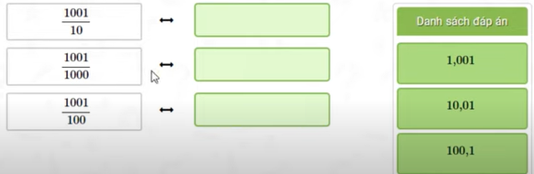
Câu 24: Đổi 5hm 4m = 5,4hm
Kết quả trên đúng hay sai?
Sai Đúng
Câu 25: Câu sau đúng hay sai?
15 tạ 6 kg = 15,06 tạ
Đúng Sai
Câu 26: 2178dam² = 21,78hm²
Câu trên đúng hay sai?
Sai Đúng
Câu 27: Bạn hãy chọn đáp án đúng
Một mảnh đất có diện tích là 0,03ha. Người ta dùng một phần đất trồng rau, phần còn lại làm lối đi. Diện tích phần lối đi là a (dam²). Biết rằng từ 0,03 dịch dấu phẩy sang phải một hàng ta được a. Vậy diện tích phần đất trồng rau là bao nhiêu mét vuông?
270 2700 27
Câu 28: Đổi 14 km 5m = 14,15km
Kết quả trên đúng hay sai?
Sai Đúng
Câu 29: Nối các ô có giá trị bằng nhau
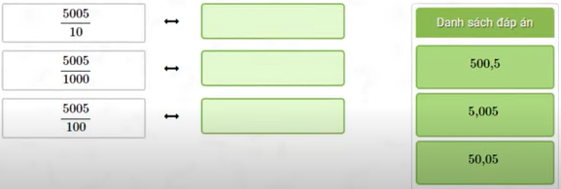
Câu 30: Đổi 1 km 5m = 10,05 km
Kết quả trên đúng hay sai?
Sai Đúng
Câu 31:Câu sau đúng hay sai?
3 tấn 12 yến = 3,012 tấn
Đúng Sai
Câu 32: Điền số thích hợp vào chỗ trống
Viết phân số $\frac{50}{20}$ thành phân số thập phân có mẫu số nhỏ nhất có thể là ……………
Câu 33: 8 m² 36 dm² = 8,36 dm²
Câu trên là đúng hay sai ?
Đúng Sai
Câu 34: Nối các ô có giá trị bằng nhau
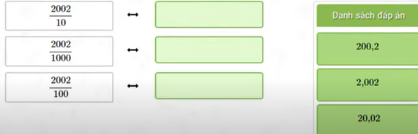
Câu 35: Bạn hãy chọn đáp án đúng
Phân số nào dưới đây không thể chuyển thành phân số thập phân
$\frac{23}{8}$ $\frac{15}{20}$ $\frac{17}{25}$ $\frac{25}{13}$
Câu 36: Đổi 23 km 42m = 23,042 km
Kết quả trên là đúng hay sai ?
Đúng Sai
Câu 37: Câu sau đúng hay sai?
6 tấn 7 yến = 6,07 tấn
Sai Đúng
Câu 38: Điền số thập phân thích hợp vào chỗ trống
Một gói bánh có khối lượng 375g, hỏi 5 gói bánh như vậy nặng bao nhiêu ki-lô-gam?
Khối lượng của 5 gói bánh như vậy là …………….kg
Câu 39: Điền số thập phân thích hợp vào chỗ trống
Một miếng bìa hình vuông có chu vi là 112cm. Vậy diện tích miếng bìa đó là …………..dm²
Câu 40: Điền số thập phân thích hợp vào chỗ trống
$\frac{7761}{5000}$ m = ………………..m
Câu 41: Bạn hãy chọn đáp án đúng
Lớp 5A có $\frac{3}{4}$ số học sinh là nam. Phân số thập phân chỉ số học sinh nữ so với số học sinh cả lớp là :
$\frac{25}{100}$ $\frac{6}{10}$ $\frac{75}{100}$ $\frac{4}{10}$
Câu 42: Bạn điền số thích hợp vào chỗ trống
Hai tổ công nhân may được tổng cộng 1884 chiếc áo. Nếu tổ 1 may được thêm 228 chiếc áo nữa thì số áo tổ 1 may được gấp 3 lần số áo tổ 2 may được.
Gọi số áo tổ 2 may được là a, phân số $\frac{a}{200}$ được viết dưới dạng số thập phân là …….
Câu 43: Điền số thập phân thích hợp vào chỗ trống
Một bao phân bón có ghi khối lượng 25kg, hỏi 5 bao phân bón như vậy nặng bao nhiêu tạ?
Khối lượng của 5 bao phân bón là: ………………tạ
Câu 44: Bạn hãy chọn đáp án đúng
Hiện nay, anh hơn em 13 tuổi. Biết, sau bảy năm nữa, tuổi anh gấp 2 lần tuổi em. Hỏi năm ngoái tuổi anh gấp tuổi em bao nhiêu lần
2,4 3,6 3,2
Câu 45: Bạn hãy chọn đáp án đúng
Hình chữ nhật có chu vi là 33 dm, chiều dài gấp 10 lần chiều rộng
Nhận xét nào sau đây là đúng (Có thể chọn nhiều đáp án)
Diện tích hình chữ nhật là 2,25m²
Chiều dài của hình chữ nhật trên là 150 dm
Diện tích hình chữ nhật là 22,5dm²
Chiều rộng của hình chữ nhật trên là 15 cm
Câu 46: Bạn hãy chọn đáp án đúng để điền vào ô trống
Người ta uốn sợi dây đồng thành hình chữ nhật có chiều dài bằng 42cm và bằng $\frac{14}{5}$ chiều rộng. Sợi dây đồng dài số mét là …………………….m
1,41 1,14 1,014
Câu 47: Điền số thập phân thích hợp vào ô trống
Một ô tô chở 35 bao gạo, mỗi bao nặng 50kg. Hỏi ô tô chở được bao nhiêu tấn gạo?
Trả lời: …………………..tấn gạo
Câu 48: Điền số thập phân thích hợp vào ô trống
Gọi a là số tự nhiên nhỏ nhất có hai chữ số mà khi chia cho 2,5,8 đều dư 1. Phân số $\frac{a}{100}$ được viết dưới dạng số thập phân là : ……………..
Câu 49: Điền số thích hợp vào ô trống
Có bao nhiêu phân số thập phân có tử số là 3, lớn hơn $\frac{1}{34}$ và nhỏ hơn $\frac{1}{8}$ ?
Trả lời: …………….phân số
Câu 50: Bạn hãy chọn đáp án đúng
28,4 dam = …………dam ………….m

